Mosselen en spaghetti met ansjovis-tomatensaus
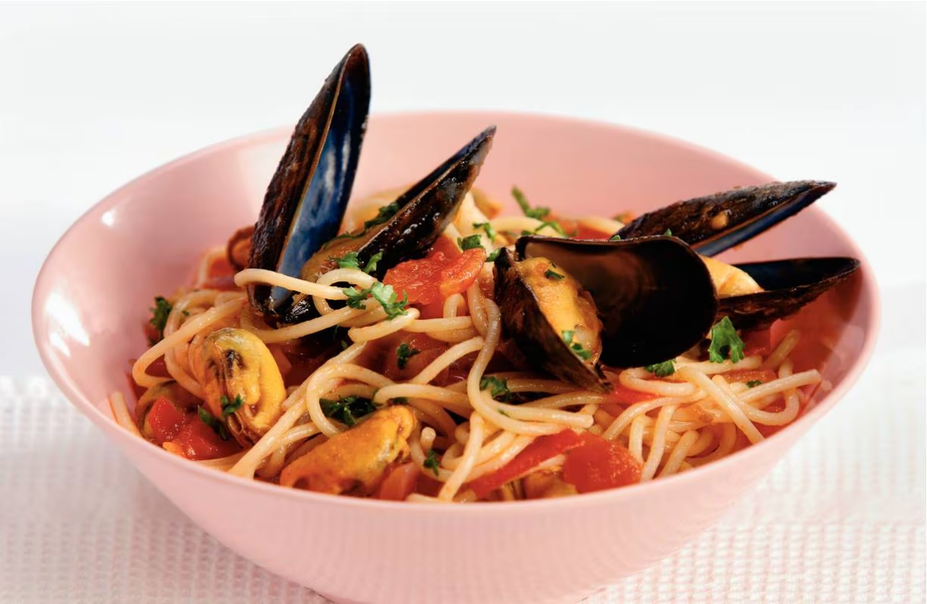

Ingrediënten: Aantal personen 4
- 1 zak mosselen 400 g spaghetti
- 1 rode ui 1 teentje knoflook
- 1 rode peper 500 g trostomaten
- 1 blikje ansjovisfilets in olijfolie ½ zakje verse peterselie

Aan de slag:
Mosselen schoonmaken, openstaande exemplaren die na ferme tik op aanrecht niet sluiten, weggooien. Mosselen volgens gebruiksaanwijzing bereiden. Spaghetti in ruim water beetgaar koken. Ui en knoflook pellen en snipperen. Peper schoonmaken, zaadjes verwijderen en in reepjes snijden. Tomaten schoonmaken en in partjes snijden, zaadjes verwijderen. In braadpan ansjovis met olie verhitten en al roerende ansjovis laten 'smelten'. Ui, knoflook en peper toevoegen en 2 min. zacht bakken. Tomaten toevoegen en 3 min. meebakken. Tomatensaus op laag vuur warm houden. Enkele mosselen in schelp achterhouden, rest van mosselen uit schelpen halen. Losse mosselen door saus roeren. Peterselie fijn knippen. Spaghetti met saus mengen en in schaal overdoen. Spaghetti met peterselie bestrooien en met achtergehouden mosselen garneren. Lekker met komkommersalade.

